船越小学校平和学習

2021年5月25日

船越の人はをどのようにきびたのか

―さんのからえよう―

6年　　　　組　　　　　番

名前

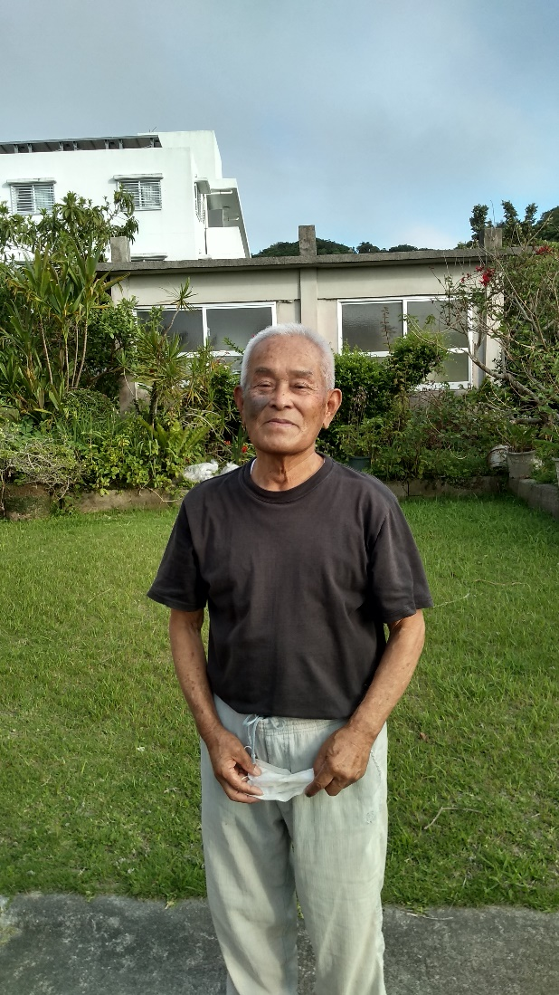前時に、地域の沖縄戦のをしましたね。船越小校区である船越（1区）、愛地（冨名腰2区）、前川の人たちのが、他の地域よりも高いことに気づいたと思います。どうして、たくさんの人がなくなったのでしょうか。また、どのようにきびたのでしょうか。

今日は、船越に住むさんのを読み、の船越の様子、湧上洋さんはどのようにきびたのかを考えましょう。湧上洋さんは、小学校5年生の時に、沖縄戦を体験された方です。

今日の学習は、沖縄戦についてたくさんの？をつくるのが目標です。「なぜ？」や「どういうこと？」というたくさんの？が生まれるといいと思います。

**洋さんの学校生活と兵隊との交流**

　私は、（）に通っていた。小学校3年くらいから戦争がきびしくなり、戦争にむかっていく教育（）になっていくのをした。学校でものをしたが行われました。水が出るところににんで、バケツリレーをしたえがある。竹やりもあった。のに、「チャーチル（イギリスの）」「ルーズベルト（アメリカの）」「（の）」の顔をつけたを竹やりでいた。アメリカはでいだとえられていた。戦争には勝つんだという気持ちはあった。先生や集落のから、死んでもにられるからなことだと言われていた。兵隊へのあこがれはあった。高等科1、2年の先輩たちは、兵隊になりたいという気持ちも強く、戦争の時には（にした）のかつぎにいった人もいた。昭和１９（１９４４）年に日本軍が来てからは、、、などのでを受けた。ににいったこともあった。

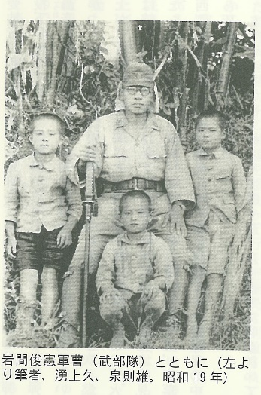　日本兵と一緒に、家ので写真をとったこともある。家にねてきたときにに写真をとった。この岩間さんは、2、3度家に来てしたり話をしたりした。。最初にしたのだった。住民に対するし方もやさしかった。このは生き残って、このをけてくれた。

**の攻撃がはじまった**

当時の私の家族は、母、父母、八歳の弟、五歳と二歳の妹、三歳の叔父および私の９人であった。しかし三月になると、小学校の教師だった父はにされて玉城村にしていたのにとしてされ、のにいたので、家にいる家族は８人であった。

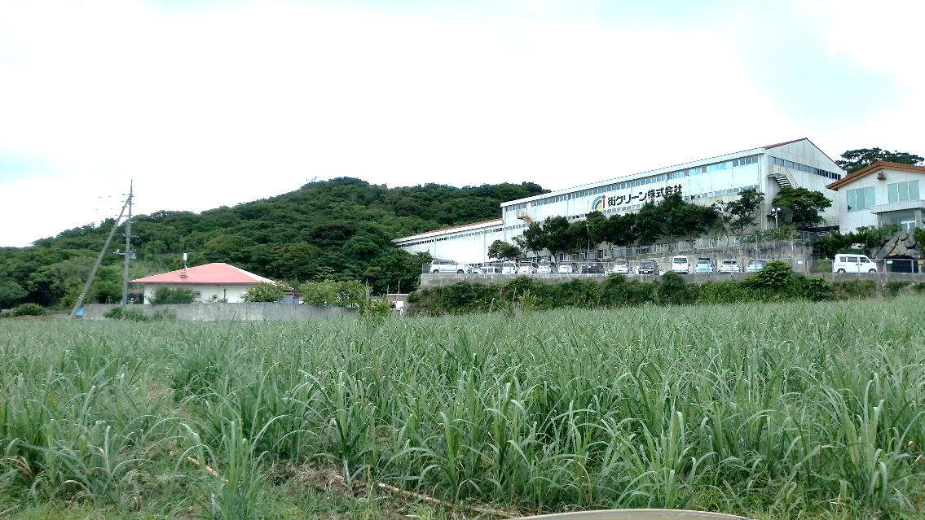がにからをした３月２４日の、私たち家族は父ので軍のトラックにの（）までせてもらい、のの（）へした。しかしにのが少ないことを知り、とと私の３人は(現船越)へってきた。りの家族は、で過ごすことになった。

このあたりに壕をつくっていた

に戻った私たち３人は、家から３００メートル前方の山の八合目にあるでの生活が始まった。最初の頃、へののやはどなかった。

しかし、父のするが（）へした４月になると、近くの、方面の住民や、の住民がにしてくるようになり、それにってトンボの形をしたのがを飛び、にもがし、も行われるようになった。

父は、へすることをげに来たとき、に対して、「このにちはないので、くまでがめてきてもにから逃げないこと。たとええられても、してはすことをしないから。」といって立ち去った。

**船越がだんだんと火の海に**

５月になると、に逃げてくるの数がにし、トンボ（）がに上空を飛ぶようになっていった。ある日のこと、その日はの雨があがり、朝からがりつけていた。に私たちのの上空をぶことのなかったトンボ（）が、その日にって上空を何回となくしてんでいた。しばらくしてトンボ（）はびっていたが、く間に１４、５発のがし、のにしてした。の中は、のするたびにきが起こり、今にもがされるのではと、体がえ、生きたのしないをわったものである。がんだに外の様子を見てきたは、の（へしてあいていた）に入っていたが、にのでれたやをしたのがをけるとなったといっていた。

の家がされ、したのは５月のであった。トンボ（）とれわりに２機が二区(現区)のからし、のにとをしたのである。がするたびにしたがをしてし、のやのがくい上がっていた。そしてにあたったきのがえ上がり、はくに火の海となってていき、くまではいた。そのは私たちのから手に取るようによく見えたものである。を見てきたの話では、ののの家がし、にれていたの中からが出たという。

またその頃から、・や（のあたり）でが続いているらしく、にあった私たちのからのびうができた。そしてから２００メートルほどれた（からへとく）をってへしてくのがられるようになった。するのにはトンボ（）がんでいたが、のはもこらなかった。

ところが５月になると、してくの数も多くなり、の中にからするも加わるようになった。すると、トンボ（）がえずび、のがをするようになった。ある日のがり、がりにけていたので、私とはから出てんでいた。下のでは、のがへしていたが、でするのも見られた。、の方から２のがであらわれ、のに対してをびせた。しながらをびせるのがはっきり見え、の道ではでれていく人やげうとのが手にるように見えたものである。はをほどりした後にちったが、るにのがれていた。

であったはをってしていったが、を出した家族では、れている者のところにまっての体をすってをしていた。をぶったり、えたりしてちる家族が１０ほどもあれば、をんでにくれているが５、６もあり、そのはにでれなものであった。

**とどまるか、するか、の**

5月になると、でしいがされているらしく、私たちのからは、のびうのが見られ、のが聞こえた。しかし、はほどでわったらしく、その後はやのがに聞こえるだけになり、その音もからへにしてこえてきた。そのになると、にしていくのもさらにし、のやののもいたと、からのをるためにに下りていたが話していた。

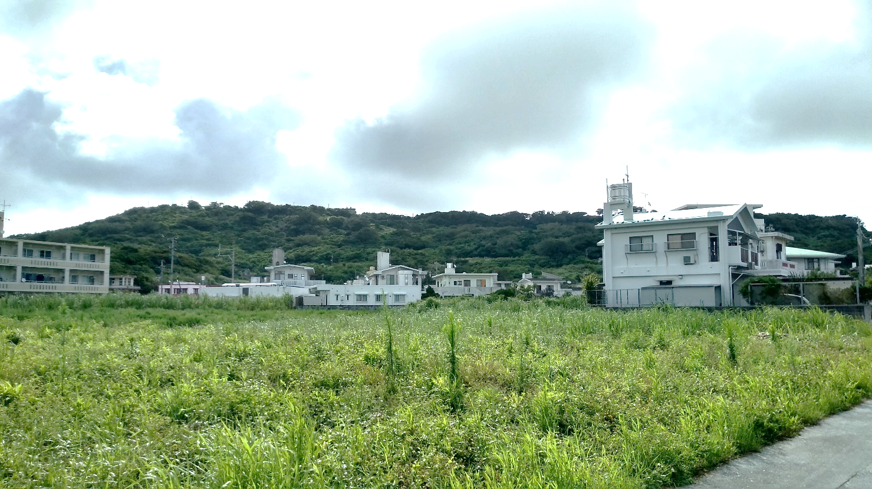6月にると、するの中にもいて、はにするようわれたという。しかし、はしていくに対して、「もなくのが行われようとしているへ行くより、自分たちのがだよ。」といってにまることをめたと話していた。また、のをってののにまっていたも、下のをして行くにされてから出ていってしまった。

山の上が糸数、この山が上山（イーヤマ）

6月3日、朝からとのがイーバルからこえるようになり、下のはげていくであふれていた。しかし、上空を飛ぶトンボ（）は見られたが、のもなく、のもなかった。していくはから少なくなり、３になるとど見られなくなった。私たちだけがりされてしまったのである。

から出ていく事はがんだ。それは父がへ出動することを告げたことをくじていたのである。それでも私はになってしょうがないので、となくにげていくことをにえた。しかし、は、「心配するな」とだけ言って、私のいうことをした。私たち家族だけりされたしさとで、とうとう私はすっかりちんでしまい、の中でこまってしまった。

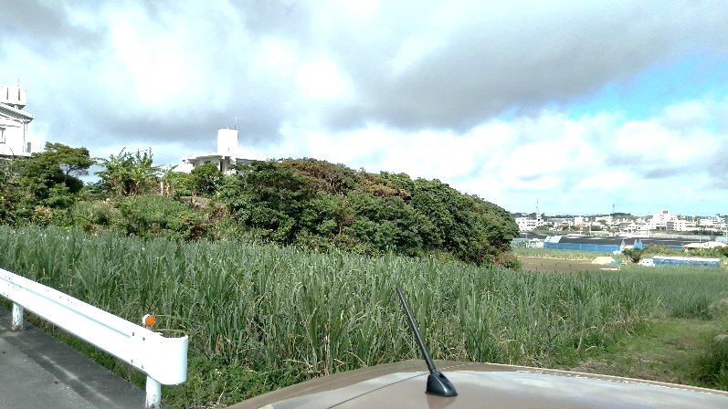６になっての外にいたに呼ばれ、私とがの外に出てみると、は「のがウフモーまで来ているよ。」といってのの方をした。よく見ると、５，６人のが1キロ先のウフモーをゆっくりいていた。そのを見た私はますますになり、なにからげるのをんでいるがめしく思えてならなかった。

現在のウフモーあたり

**考えてみよう　あなたが洋さんだったら**

6月3日、とうとうにものがられるようになりました。まわりの人たちは、多くがにしさん一家は取り残されています。もしあなたがさんだったらどうしますか？下の①から③の中から選んで、その理由を書きましょう。

①祖父のいう通り、このまま壕にとどまる

②南部に避難しようと祖父を説得する

　③その他（　　　　　　　　　　　　　　　　　　　　　　　　　　　　　　）

**選んだ理由**

今日の授業をうけて、疑問に思ったこと、もっと知りたいと思ったことを書きましょう。

6年　　　　組　　　　　　番

名前

**湧上洋さん一家のその後**

その日の夕食は明るいうちにとった。すると、食事の途中、いきなりの人がの入り口にれたのである。よく見るとの人はれもなく父であった。私は父の顔を見るなり、なちは一度に消えてしまったのである。

父の話では、はのにさせられ、なるでのからも多くのが出たという。そして６月２日にへし、３日の今日、を命じられて７人とにの飛来するなかをメーヌモーへ来たという。を命じられた時、よりしてはるなといわれたこともあり、父はを決めてをさせて家族の元にし、らも家族を見てからしようとして、私たちのにちったとのことであった。

ところが、しばらくして父がを出ていこうとすると、が父の手をんで出て行くのをり、までってしまった。父が、「のである自分はにらなければならない。」というのに対し、は、「勝ち目のないで、にるはない。」と言い返し、「どうしてもるとあれば、で自分たちを殺してから出て行け。」とまで言ってから出ていこうとする父をになってめていた。２０分ほど言い合った後、父はのにけてしまい、にるのをしてをいでの中に上がった。

父はをのにえ、、、、および等、軍に関係するものをののにし、一緒に夕食をとったのである。その日の晩は、いつもやしらみのみでえず目を覚ますのに、に寝ている父に安心して朝までぐっすりることが出来た。

**の捕虜に**

翌６月４日の朝、父との話し声で目が覚めた。下のはを持ったでし、山にかってという。ところが、ぎてもれないので、が外の様子を見にを出た。あわててってきたは、「米兵はの上の山までっていた。」という。しばらくして、に気づいたがの前に現れ、私たちに声をかけたので、私たち家族はをに手を上げてから出た。入口のにはのを着た４人のが私達にを向けて立っていた。最後に父が出ると広場にいた他の７、８人のまでもけって、今にもをしようとした。その間私は、はできつり、体はえていた。父は何かを言ってりにに訴えていたが、父の言っていることが分かったらしく、みをめた。後に父の話では「自分はの先生であり、ではない。」とのでえたという。

この様にして私たち家族はとなり、にされた。ちなみに、やんばるにしていた家族もにとなり、（）にされていた。